КГУ ОШ №117 | Раздел: 10.4А Применение производной
ФИО педагога | Ермекбаева Гульмира Абдикадировна
Дата: | 14.04.2025г
Учебник | Алгебра и начала анализа 10 ЕМН, Абылкасымова А.Е, Кучер Т.П, Корчевский В.Е; Мектеп, 2019г
Класс: 10 «Б» | Количество присутствующих: | Количество отсутствующих:
Тема урока № 112 | Интервалы выпуклости вверх (вниз) графика функции
Цели обучения в соответствии  с учебной программой | 10.4.1.30 находить вторую производную функции  10.4.1.31 знать определение точки перегиба графика функции и необходимое и достаточное условие выпуклости вверх (вниз) графика функции на интервале;  10.4.1.32 уметь находить интервалы выпуклости вверх (вниз) графика функции;
Ход урока
Этап урока/ Время | Действия педагога | Действия ученика | Оценивание | Ресурсы
начало урока  15мин | 1.Привествие учащихся.  . Определение темы, целей урока, критериев оценивания.  2. Актуализация знаний.  Устный опрос  - Необходимое и достаточное условие экстремума  - Какие точки называются кртитическими?  - Какая точка называется стационарной?  - Что такое экстремум функции?  - Алгоритм нахождения промежутков возрастания и убывания функции  - Как найти точки перегиба?  - Алгоритм нахождения промежутков выпуклости вверх (вниз) графика функции | Приветствие учителя.  Учащиеся отвечают на вопросы презентации | Учитель оценивает уровень предварительных знаний учащихся | Слайд 3-9
середина урока  20 мин | Формативное оценивание:  Тест "Выпуклость и вогнутость кривой. Точки перегиба графика функции"  1. Как называется кривая, если все ее точки лежат ниже любой ее касательной?  А. Вогнутой  Б. Выпуклой  В. Перевернутой  Г. Отрицательной  2. Выберите рисунок, на котором график функции является вогнутым на отрезке [a; c).  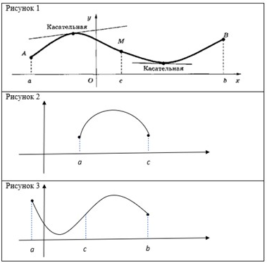  А. Рисунок 1 Б. Рисунок 2 В. Рисунок 3  3. Как называется точка, которая отделяет выпуклость от вогнутости?  А. Точка смены монотонности функции  Б. Точка экстремума  В. Точка перегиба  4. Верно ли, что если во всех точках интервала (a; b) f ”(x) < 0, то график функции на (a; b) является выпуклым?  А. Да Б. Нет  5. Выберите условия, при которых точка х₀ является точкой перегиба функции y = f(x).  А. Функция y = f(x) непрерывна на (a; b).  Б. На (a; b) f ”(x) > 0.  В. В точке Хо, принадлежащей (a; b), f ”(x) = 0 или f ”(x) не существует.  Г. При переходе через точку Хо слева направо вторая производная f ’’(x) меняет знак.  Д. При переходе через точку Хо слева направо первая производная f ’(x) меняет знак.  6. Укажите промежутки вогнутости графика функции.  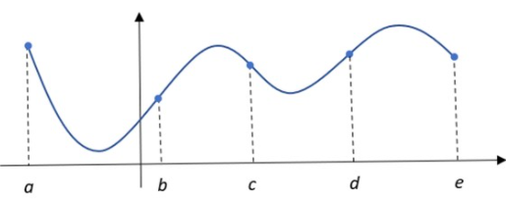  А. [a; b)  Б. (b; c)  В. (c; d)  Г. (d; e]  7. Выберите функцию, график которой является выпуклым на всей числовой оси.  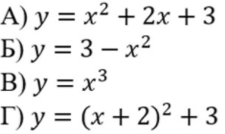  А. А Б. Б В. В Г. Г  8. Укажите промежуток (или промежутки) вогнутости функции y = x³ – 3x + 2.  А. (-∞; 0)  Б. (-∞; -1)  В. (-1; 1)  Г. (0; +∞)  Д. (1; +∞)  Совершенствование навыков. Работа в парах.  Формативное оценивание:  Класс делится на 4 группы (по уровню сложности. Учащиеся одной группы(в паре) решают одно задание. После выполнения учащиеся показывают решение у доски.  Найти интервалы выпуклости вверх (вниз) и точки перегиба:  I -ая группа  Найти интервалы выпуклости вверх (вниз) и точки перегиба:  - $f\left(x\right)=12x+3x^{2}-2x^{3}$  - $f\left(x\right)=12+6x-6x^{2}$  - $f\left(x\right)=x^{4}-\frac{4}{3}x^{3}$  2-ая группа  Найти интервалы выпуклости вверх (вниз) и точки перегиба:  - $f\left(x\right)=x^{4}-8x^{2}-9$  - $f\left(x\right)=2x^{2}-x^{4}$  - $f\left(x\right)=3x-x^{3}$  3-я группа  Найти интервалы выпуклости вверх (вниз) и точки перегиба:  - $f\left(x\right)=\frac{1}{4}x^{4}-2x^{3}+\frac{9}{2}x^{2}+3$  - $f\left(x\right)=\frac{1}{4}x^{4}+3x^{3}-x^{2}$  - $f\left(x\right)=2x^{4}-x$  4-ая группа  Найти интервалы выпуклости вверх (вниз) и точки перегиба:  - $f\left(x\right)=-x^{4}+2x^{2}+3$  - $f\left(x\right)=x^{4}-8x^{2}-9$  - $f\left(x\right)={3x}^{5}-5x^{4}+4$  Дескрипторы:  – находит вторую производную;  – находит нули второй производной и точки, где она не существует;  – определяет знак второй производной на полученных промежутках;  – делает вывод о выпуклости функции;  – определяет точки перегиба. | Учащиеся выполняют задания  Свою работу учащиеся оценивают сами по дескриптора  Выполняют задания  В тетради письмено.  Задают вопросы учителю  самооценивание учащихся по дескрипторам | Оценивание учителем | ,  Тетрадь,
Конец урока  2 мин | 6. Постановка домашнего задания.  Параграф 49. Решать №№ 49.9, 49.12  7. Рефлексия  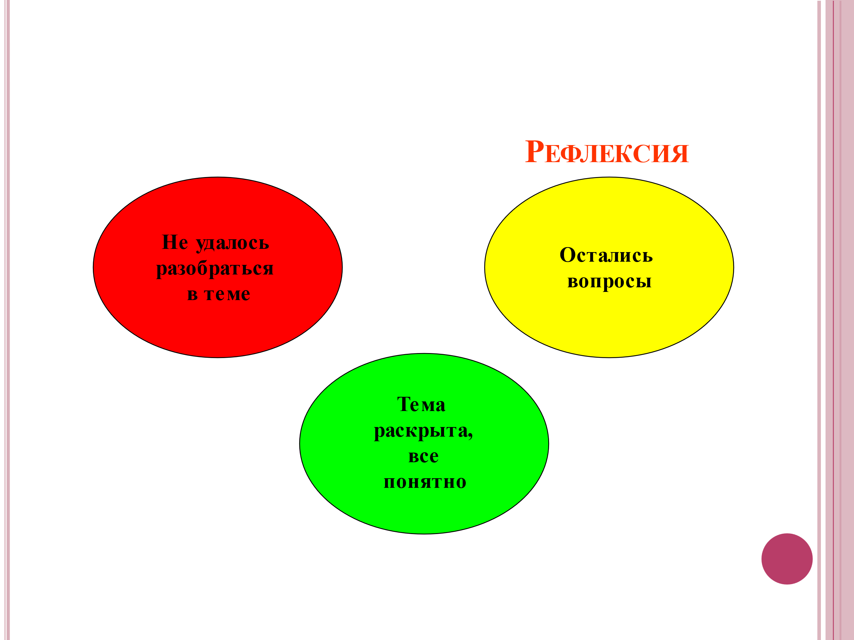 | Оценивают свою деятельность на уроке | Учитель подводит итоги урока

